Дата: 29.04.2022 Урок: я досліджую світ Клас: 3 – А
ТЕМА. Із чого все починалося.
Мета: розширити знання учнів про життя давніх людей, їх спосіб життя, знаряддя праці; виховувати бажання приймати свідомі та виважені рішення; продовжувати вчити виявляти пізнавальну активність на уроках, співпрацювати і взаємодіяти з іншими у різних ситуаціях (навчання, гра); продовжувати формувати вміння працювати у спільноті, дотримуючись правил; виховувати дружні стосунки в класі, спільноті, розвивати увагу, мислення, мовлення.

Конспект уроку
І. АКТУАЛІЗАЦІЯ ОПОРНИХ ЗНАНЬ
1. Вправа «Як почуває себе ненька Україна»
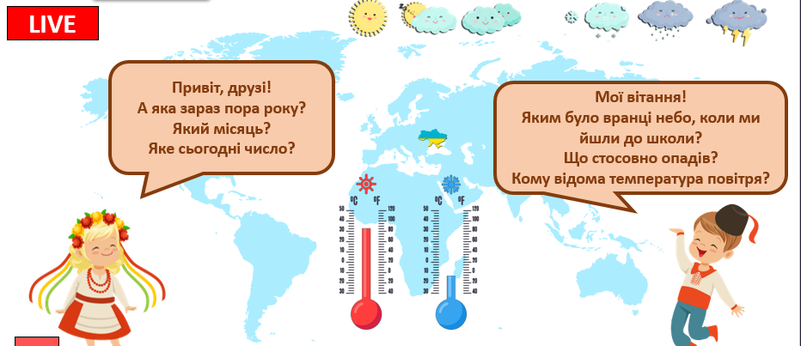
2. Звіт дітей про проведене дослідження.

ІІ. ПОВІДОМЛЕННЯ ТЕМИ УРОКУ
- Сьогодні ви дізнаєтеся про життя давніх людей, приручення тварин, сучасне життя людей.
Поміркуй
- Як називають місцину, де ви народилися, де народилися ваші батьки, росли ваші бабусі й дідусі?
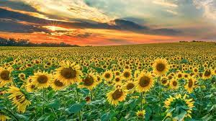
ІІІ. ВИВЧЕННЯ НОВОГО МАТЕРІАЛУ.
- Робота за підручником ( с.104-106).
Учні читають текст, дають відповіді на запитання.
- Як називали людей, які жили багато століть тому?
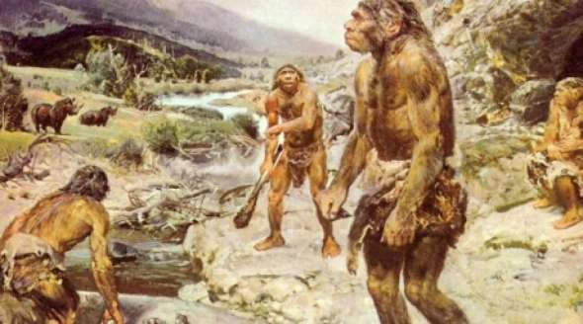
- Бесіда за змістом прочитаного.
- Що ви дізналися про Україну та український народ?
- Що допомогло давнім людям здійснити безліч винаходів і виготовити перші знаряддя праці?
- З яких матеріалів було виготовлено ці знаряддя?
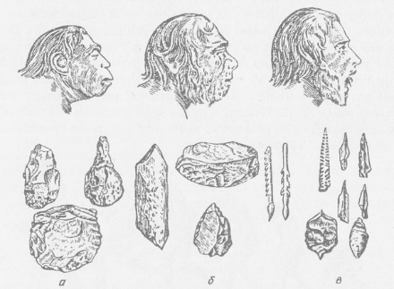
- Перегляд відеоролика «Знаряддя праці первісних людей»
(https://youtu.be/PRtQU3qShyA).
- Вправа «Міркуємо!».
- Пригадайте
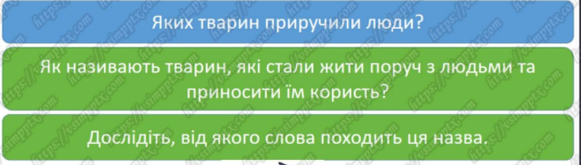
- Перегляд відеоролика.
https://youtu.be/-2tJCkkdrhw.
- Яких з цих тварин вам доводилося бачити? Які з них є у вас вдома?
7. Робота за підручником (106-107).
8. Словникова робота
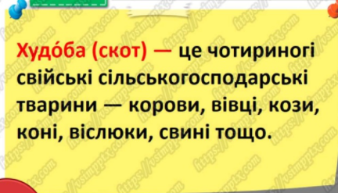
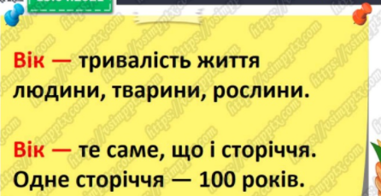
9. Творче перенесення знань і навичок у нові ситуації
а.) Робота з прислів’ями
- Поясни зміст прислів’їв.
б.) Рубрика «Чи знаєте ви, що...»
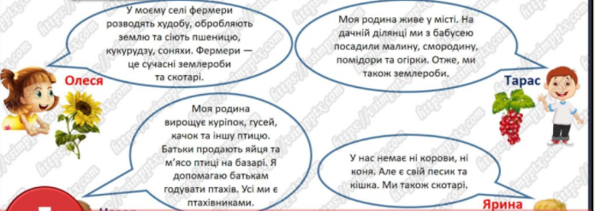

ІV. ЗАКЛЮЧНА ЧАСТИНА
- Вправа «Перевіряємо себе»
- Проаналізуйте висловлювання учнів. Хто з дітей у своїх міркуваннях робить правильні висновки?

V. ДОМАШНЄ ЗАВДАННЯ
С. 104-107, 109 (висновок).
Роботи надсилайте на Human.

